1.你的浏览器运行的是HTTP1.0，还是HTTP1.1？你所访问的服务器所运行的HTTP版本号是多少？
答：HTTP 1.1 version 4
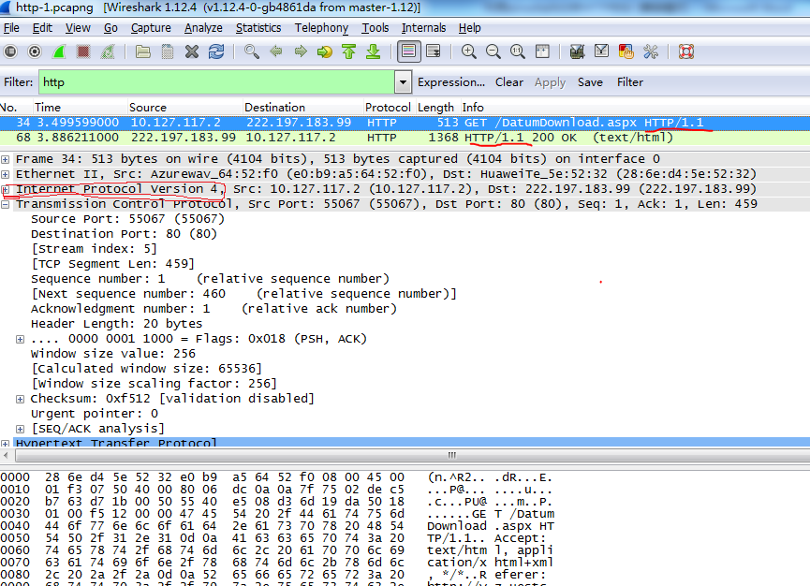

2. 你的浏览器向服务器指出它能接收何种语言版本的对象？
答：Accept language: zh-CN\r\n
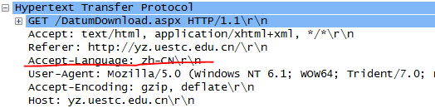

3. 你的计算机的IP地址是多少？服务器http://yz.uestc.edu.cn/DatumDownload.aspx的IP地址是多少？
答：我的IP是：10.127.117.2 服务器：222.197.183.99
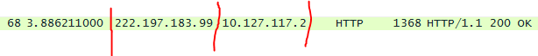
4. 从服务器向你的浏览器返回的状态代码是多少？
答：200 OK

5. 你从服务器上所获取的HTML文件的最后修改时间是多少？
答：如图
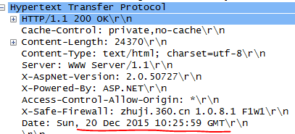

6.返回到你的浏览器的内容以供多少字节？
答：24370
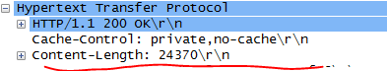

在浏览器地址栏中如下网址：
http://gaia.cs.umass.edu/wireshark-labs/HTTP-wireshark-file2.html

8.分析你的浏览器向服务器发出的第一个HTTP GET请求的内容，在该请求报文中，是否有一行是：IF-MODIFIED-SINCE？
答：没有
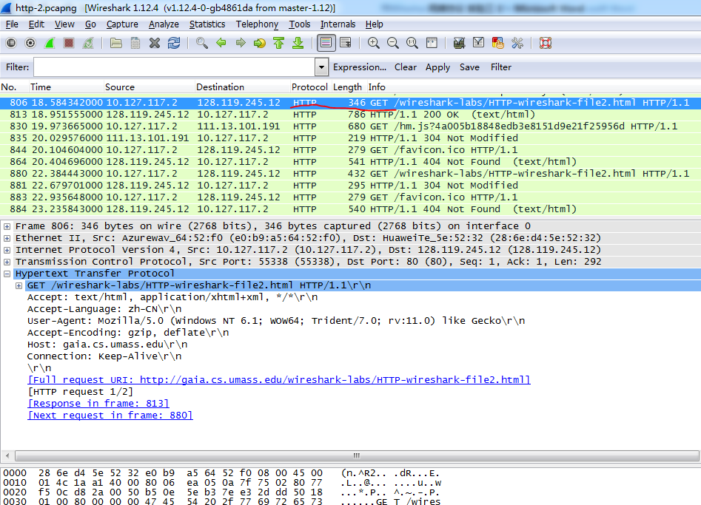

9.分析服务器响应报文的内容，服务器是否明确返回了文件的内容？如何获知？
答：有 HTTP/1.1 200 OK（text/html）

10.分析你的浏览器向服务器发出的第二个“HTTP GET”请求，在该请求报文中是否有一行是：IF-MODIFIED-SINCE？如果有，在该首部行后面跟着的信息是什么？
答：仍然没有。如图。
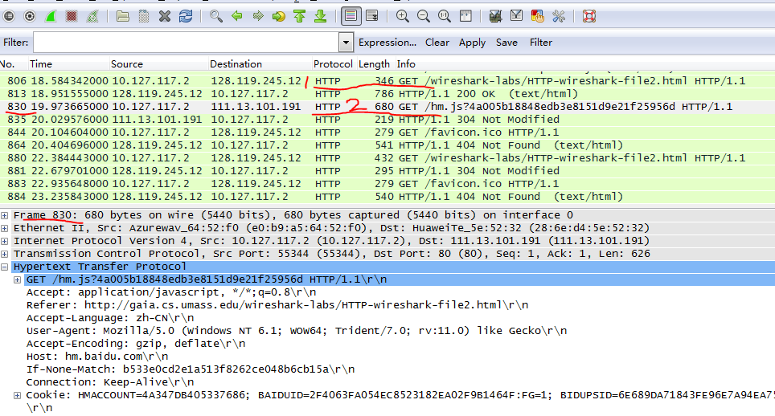

11.服务器对第二个HTTP GET请求的响应中的HTTP状态代码是多少？服务器是否明确返回了文件的内容？请解释。
答：状态码和相应状态信息的值为304 NOT Modified,他表示缓存器可以使用该对象。第二次没有返回文件的内容，因为他只是作为对该条件GET的响应，WEB服务器只发送一个响应报文,不包含请求的对象。
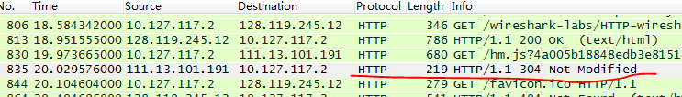
12. 你的浏览器一共发出了多少个HTTP GET请求？
答：1个

13. 传输这一个HTTP响应需要多少个TCP报文段？
答：4个。
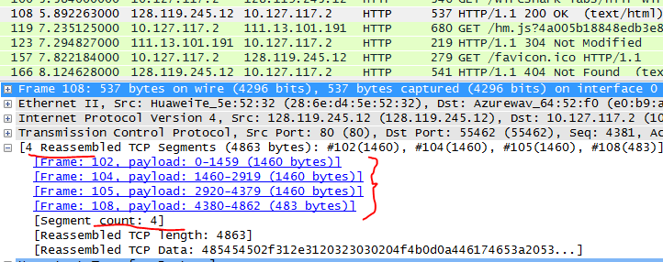
14. 这个HTTP GET请求相对应的响应报文的状态代码和状态短语是什么？
答：
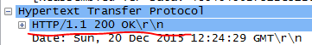

15.在TCP “Continuation”附加关联的传输数据中有没有HTTP状态码和短语？
答：没有。

